Приложение 3
Ключ к тесту "Профессиональное (эмоциональное) выгорание преподавателей"
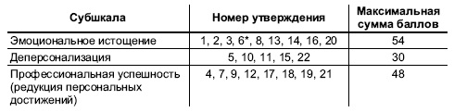
Примечание. * отмечен "обратный" вопрос, который считается в обратном порядке.
Диагностируя выгорание, следует учитывать конкретные значения субшкал (факторов), которые имеют возрастные и гендерные особенности. Например, некоторую степень эмоционального истощения можно считать нормальным возрастным изменением, а определенный уровень деперсонализации – необходимый механизм психологической защиты для целого ряда социальных (или коммуникативных) профессий в процессе профессиональной адаптации.
Интерпретация, обработка результатов.
В соответствии с общим "ключом" подсчитывается сумма баллов для каждого субфактора. Оценка степени выгорания может осуществляться как для каждого отдельного показателя, так и по интегральному показателю. Для этого складываются шкальные оценки трех показателей ( табл. Уровни показателей выгорания) и соотносятся с тестовыми нормами (табл.Тестовые нормы для интегрального показателя выгорания).
Уровни показателей выгорания
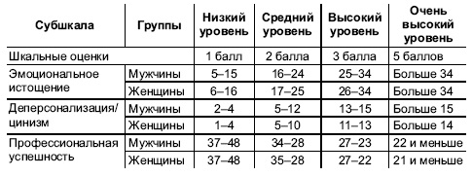
Синдром профессионального выгорания включает в себя три основные составляющие: эмоциональную истощенность, деперсонализацию и редукцию профессиональных достижений.
Эмоциональное истощение ощущается как эмоциональное перенапряжение, опустошенность, исчерпанность собственных эмоциональных ресурсов. Человек не может отдаваться работе как прежде, чувствует приглушенность, притупленность собственных эмоций, возможны эмоциональные срывы.
Деперсонализация - тенденция развития негативного, бездушного отношения к раздражителям. Возрастает обезличенность и формальность контактов. Негативные установки, имеющие скрытый характер, могут начать проявляться во внутреннем сдерживаемом раздражении, которое выходит со временем наружу в виде вспышек раздражения или конфликтных ситуаций.
Редуцирование личных (персональных) достижений – снижение чувства компетентности в своей работе, недовольство собой, уменьшение ценности своей деятельности, негативное самовосприятие в профессиональной сфере. Возникновение чувства вины за собственные негативные проявления или чувства, снижение профессиональной и личной самооценки, появление чувства собственной несостоятельности, безразличие к работе.

Тестовые нормы для интегрального показателя выгорания
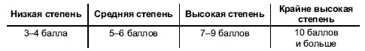
Примечание. * отмечен "обратный" вопрос, который считается в обратном порядке.
Диагностируя выгорание, следует учитывать конкретные значения субшкал (факторов), которые имеют возрастные и гендерные особенности. Например, некоторую степень эмоционального истощения можно считать нормальным возрастным изменением, а определенный уровень деперсонализации – необходимый механизм психологической защиты для целого ряда социальных (или коммуникативных) профессий в процессе профессиональной адаптации.
При анализе индивидуальных показателей по шкале "профессиональная эффективность" следует учитывать возраст и этап становления человека в профессии. Начальный период профессиональной адаптации неизбежно связан с осознанием молодым специалистом некоторой недостаточности своих знаний и умений требованиям практической деятельности. Это, естественно, обусловливает определенную напряженность (психологический стресс) в рабочих ситуациях профессиональной деятельности. Если подобное явление не учитывать, можно ошибочно интерпретировать у начинающих специалистов низкие баллы по шкале "персональные достижения" как симптомы выгорания. У сформировавшихся специалистов на этапе зрелости и поздней зрелости низкие баллы по шкале "профессиональная эффективность" часто свидетельствуют о сниженной самооценке значимости действительно достигнутых результатов и вторичном снижении продуктивности из–за изменения отношения к работе.
Таким образом, при исследовании динамики выгорания необходимо брать в расчет как конкретные значения по всем трем субшкалам, так и их взаимосвязь. Взаимосвязь и взаимовлияние факторов выгорания определяют динамику процесса его развития. Ниже представлены средневозрастные и зависящие от стажа значения по российской выборке, позволяющие определить персональные характеристики выгорания.

Показатели выгорания в различных возрастных группах
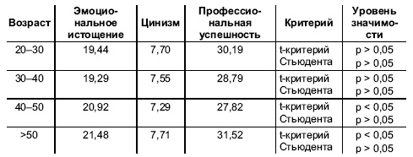
Показатели выгорания в зависимости от стажа работы
